

**О внесении изменений в приказ исполняющего обязанности Министра юстиции Республики Казахстан от 29 мая 2015 года № 311 "Об утверждении регламентов государственных услуг "Проведение квалификационного экзамена для получения лицензии на право занятия деятельностью частного судебного исполнителя" и "Выдача лицензии на занятие деятельностью частного судебного исполнителя"**

***Утративший силу***

Приказ и.о. Министра юстиции Республики Казахстан от 22 июля 2016 года № 595. Зарегистрирован в Министерстве юстиции Республики Казахстан 25 июля 2016 года № 13978. Утратил силу приказом Министра юстиции Республики Казахстан от 20 марта 2018 года № 446 (вводится в действие по истечении десяти календарных дней после дня его первого официального опубликования)

      Сноска. Утратил силу приказом Министра юстиции РК от 20.03.2018 № 446 (вводится в действие по истечении десяти календарных дней после дня его первого официального опубликования).

      В соответствии с подпунктом 2) статьи 10 Закона Республики Казахстан от 15 апреля 2013 года "О государственных услугах" **ПРИКАЗЫВАЮ:**

      1. Внести в приказ исполняющего обязанности Министра юстиции Республики Казахстан от 29 мая 2015 года № 311 "Об утверждении регламентов государственных услуг "Проведение квалификационного экзамена для получения лицензии на право занятия деятельностью частного судебного исполнителя" и "Выдача лицензии на занятие деятельностью частного судебного исполнителя" (зарегистрированный в Реестре государственной регистрации нормативных правовых актов № 11318, опубликованный 18 июня 2015 года в информационно-правовой системе "Әділет") следующие изменения:

      заголовок приказа изложить в следующей редакции:

      "Об утверждении регламентов государственных услуг "Проведение аттестации лиц, прошедших стажировку и претендующих на право занятия деятельностью частного судебного исполнителя" и "Выдача лицензии на занятие деятельностью частного судебного исполнителя";

      подпункт 1) пункта 1 изложить в следующей редакции:

      "1) регламент государственной услуги "Проведение аттестации лиц, прошедших стажировку и претендующих на право занятия деятельностью частного судебного исполнителя", согласно приложения 1 к настоящему приказу;";

      регламент государственной услуги "Проведение квалификационного экзамена для получения лицензии на право занятия деятельностью частного судебного исполнителя", утвержденный указанным приказом, изложить в новой редакции согласно приложению 1 к настоящему приказу.

      в регламенте государственной услуги "Выдача лицензии на занятие деятельностью частного судебного исполнителя", утвержденном указанным приказом:

      пункт 6 изложить в следующей редакции:

      "6. Процесс оказания государственной услуги в выдаче лицензии (нарочно) состоит из процедур (действий) согласно приложению 1 к настоящему регламенту:

      1) процесс 1 – прием документов для оказания государственной услуги, представленных услугополучателем (либо его представителем по доверенности);

      2) процесс 2 – регистрация заявления в ЕСЭДО и журнале регистрации входящей корреспонденции;

      3) процесс 3 – ввод логина и пароля (авторизация) в ИС ГБД "Е-лицензирование";

      4) процесс 4 – проверка наличия полноты представленных документов услугополучателя;

      5) процесс 5 – направление запроса на проверку данных услугополучателя в КПС и СУ ГП РК и ЕРДР;

      6) процесс 6 – подписание приказа на выдачу лицензии;

      7) процесс 7 – направление на подписание в ИС ГБД "Е-лицензирование";

      8) процесс 8 – выдача лицензии.

      Процесс оказания государственной услуги в выдаче лицензии (в электронном виде) состоит из процедур (действий) согласно приложению 2 к настоящему регламенту:

      1) процесс 1 – регистрация заявления в ЕСЭДО и журнале регистрации входящей корреспонденции;

      2) процесс 2 – проверка наличия полноты представленных документов услугополучателя;

      3) процесс 3 – направление запроса на проверку данных услугополучателя в КПС и СУ ГП РК и ЕРДР;

      4) процесс 4 – подписание приказа на выдачу лицензии;

      5) процесс 5 – направление на подписание "Е-лицензирование";

      6) процесс 6 – выдача лицензии.

      При сдаче всех необходимых документов услугополучателем:

      у услугодателя - подтверждением принятия документов является талон с указанием даты, времени, фамилии и инициалов лица, принявшего документы;

      через портал - в "личном кабинете" услугополучателя отображается статус о принятии запроса для оказания государственной услуги.";

      приложения 1, 2, 3 к регламенту государственной услуги "Выдача лицензии на занятие деятельностью частного судебного исполнителя" изложить в новой редакции согласно приложениям 2, 3, 4 к настоящему приказу.

      2. Департаменту по исполнению судебных актов Министерства юстиции Республики Казахстан обеспечить:

      1) государственную регистрацию настоящего приказа;

      2) в течение десяти календарных дней после государственной регистрации настоящего приказа направление его на официальное опубликование в информационно-правовой системе "Әділет";

      3) в течение пяти рабочих дней со дня получения настоящего приказа направление его в Республиканское государственное предприятие на праве хозяйственного ведения "Республиканский центр правовой информации Министерства юстиции Республики Казахстан" для размещения в Эталонном контрольном банке нормативных правовых актов Республики Казахстан;

      4) размещение настоящего приказа на официальном интернет-ресурсе Министерства юстиции Республики Казахстан;

      3. Контроль за исполнением настоящего приказа возложить на курирующего заместителя Министра юстиции Республики Казахстан.

      4. Настоящий приказ вводится в действие по истечении десяти календарных дней после дня его первого официального опубликования.

|  |  |
| --- | --- |
| Исполняющий обязанности |  |
| Министра юстиции |  |
| Республики Казахстан | З. Баймолдина |

|  |  |
| --- | --- |
|  | Приложение 1 к приказу исполняющего обязанности Министра юстиции Республики Казахстан от 22 июля 2016 года № 595 Приложение 1 к приказу исполняющего обязанности Министра юстиции Республики Казахстан от 29 мая 2015 года № 311 |

**Регламент государственной услуги**  
**"Проведение аттестации лиц, прошедших стажировку и претендующих**  
**на право занятия деятельностью частного судебного исполнителя"**  
**Глава 1. Общие положения**

      1. Государственная услуга оказывается территориальными органами юстиции областей, города республиканского значения и столицы (далее – услугодатель).

      Прием заявления и выдача результата оказания государственной услуги осуществляется через канцелярию услугодателя или веб-портал "электронного правительства": www.egov.kz, www.elicense.kz (далее – портал).

      2. Форма оказания государственной услуги: электронная (частично автоматизированная) и (или) бумажная.

      3. Результат оказания государственной услуги – решение комиссии по аттестации лиц, претендующих на занятие деятельностью частного судебного исполнителя (далее – Комиссия) о прохождении либо не прохождении аттестации, оформленное в форме протокола заседания комиссии по аттестации лиц, претендующих на занятие деятельностью частного судебного исполнителя при Департаменте юстиции областей, городов Астана и Алматы Министерства юстиции Республики Казахстан согласно приложению 1 к стандарту государственной услуги "Проведение аттестации лиц, прошедших стажировку и претендующих на право занятия деятельностью частного судебного исполнителя", утвержденного приказом Министра юстиции Республики Казахстан от 30 апреля 2015 года № 249 (далее – Стандарт).

      В случае обращения услугополучателя за получением результата оказания государственной услуги на бумажном носителе или на портал, результат оказания государственной услуги оформляется в форме электронного документа, удостоверенного электронной цифровой подписью (далее – ЭЦП) уполномоченного лица услугодателя.

      На портале результат оказания государственной услуги направляется услугополучателю в "личный кабинет" в форме электронного документа, удостоверенного ЭЦП уполномоченного лица услугодателя.

      4. Понятия и сокращения, используемые в настоящем регламенте:

      1) КПС и СУ ГП РК – Комитет по правовой статистике и специальным учетам Генеральной прокуратуры Республики Казахстан;

      2) единая система электронного документооборота государственных органов (далее - ЕСЭДО) - система электронного документооборота, предназначенная для обмена электронными документами между государственными органами Республики Казахстан и должностными лицами соответствующего государственного органа;

      3) единый реестр досудебных расследований (далее - ЕРДР) - автоматизированная база данных, в которую вносятся сведения о поводах к началу досудебного расследования, перечисленных в части первой статьи 180 Уголовно-процессуального кодекса Республики Казахстан, принятых по ним процессуальных решениях, произведенных действиях, движении уголовного производства, заявителях и участниках уголовного процесса.

      4) веб-портал "электронного правительства (далее – ПЭП) – информационная система, представляющая собой единое окно доступа ко всей консолидированной правительственной информации, включая нормативную правовую базу, и к электронным государственным услугам;

      5) электронная цифровая подпись (далее – ЭЦП) – набор электронных цифровых символов, созданный средствами электронной цифровой подписи и подтверждающий достоверность электронного документа, его принадлежность и неизменность содержания.

**Глава 2. Описание порядка действий**  
**структурных подразделений (работников) услугодателя**  
**в процессе оказания государственной услуги**

      5. Основанием для начала процедуры (действия) по оказанию государственной услуги является наличие документов, указанных в пункте 9 Стандарта.

      6. Процесс оказания государственной услуги по проведению аттестации (нарочно) состоит из процедур (действий) согласно приложению 1 к настоящему регламенту:

      1) процесс 1 – регистрация заявления в ЕСЭДО и журнале регистрации входящей корреспонденции;

      2) процесс 2 – проверка наличия полноты представленных документов услугополучателя;

      3) процесс 3 – направление запроса на проверку данных услугополучателя в КПС и СУ ГП РК и ЕРДР;

      4) процесс 4 – опубликование допущенных претендентов на интернет-ресурсе услугодателя;

      5) процесс 5 – сдача компьютерного теста;

      6) процесс 6 – проверка знаний претендента в виде собеседования;

      7) процесс 7 - протокол комиссии о прохождении и не прохождении аттестации;

      8) процесс 8 – опубликование протокола комиссии о прохождении и не прохождении аттестации на интернет-ресурсе услугодателя;

      Процесс оказания государственной услуги по проведению аттестации (в электронном виде) состоит из процедур (действий) согласно приложению 2 к настоящему регламенту:

      1) процесс 1 – регистрация заявления в ЕСЭДО и журнале регистрации входящей корреспонденции;

      2) процесс 2 – проверка наличия полноты представленных документов услугополучателя;

      3) процесс 3 – направление запроса на проверку данных услугополучателя в КПС и СУ ГП РК и ЕРДР;

      4) процесс 4 – опубликование допущенных претендентов на интернет-ресурсе услугодателя;

      5) процесс 5 – сдача компьютерного теста;

      6) процесс 6 – проверка знаний претендента в виде собеседования;

      7) процесс 7 - протокол комиссии о прохождении и не прохождении аттестации;

      8) процесс 8 – опубликование протокола комиссии о прохождении и не прохождении аттестации на интернет-ресурсе услугодателя;

      При сдаче всех необходимых документов услугополучателем:

      у услугодателя - подтверждением принятия документов является талон с указанием даты, времени, фамилии и инициалов лица, принявшего документы;

      через портал - в "личном кабинете" услугополучателя отображается статус о принятии запроса для оказания государственной услуги.

**Глава 3. Описание порядка взаимодействия**  
**структурных подразделений (работников) услугодателя**  
**в процессе оказания государственной услуги**

      7. В процессе оказания государственной услуги участвуют следующие структурные подразделения услугодателя:

      1) Канцелярия услугодателя;

      2) комиссия по аттестации лиц, претендующих на занятие деятельностью частного судебного исполнителя.

      8. Прием и регистрация заявления для оказания государственной услуги осуществляется сотрудником канцелярии услугодателя.

      После регистрации заявления с присвоением входящего номера, заявление с прилагаемыми документами передаются на рассмотрение в комиссию по аттестации лиц, претендующих на занятие деятельностью частного судебного исполнителя по журналу входящей корреспонденции, копия электронного заявления с прилагаемыми документами передаются по средствам ЕСЭДО.

      Рассмотрение заявления с выдачей результата оказания государственной услуги осуществляется комиссией по аттестации лиц, претендующих на занятие деятельностью частного судебного исполнителя.

      Описание последовательности процедур (действий) между структурными подразделениями отражено в приложении 3 к настоящему регламенту.

**Глава 4. Описание порядка использования информационных**  
**систем в процессе оказания государственной услуги**

      9. Порядок обращения и последовательности процедур (действий) услугодателя и услугополучателя при оказании государственной услуги через ПЭП:

      1) процесс 1 – услугополучатель осуществляет регистрацию на ПЭП;

      2) процесс 2 - введение услугополучателем пароля (процесс авторизации) на ПЭП для получения государственной услуги;

      3) процесс 3 – заполнение услугополучателем формы запроса (ввод данных) с прикреплением необходимых документов в электронном виде;

      4) процесс 4 - проверка услугодателем соответствия услугополучателя требованиям аттестации;

      5) процесс 5 – обработка запроса в КПС и СУ ГП РК и ЕРДР;

      6) процесс 6 – формирование отказа в запрашиваемой государственной услуге в связи с имеющимися нарушениями в данных услугополучателя;

      7) процесс 7 – получение услугополучателем результата государственной услуги в виде электронного документа с использованием ЭЦП уполномоченного лица услугодателя.

|  |  |
| --- | --- |
|  | Приложение 1 к регламенту государственной услуги "Проведение аттестации лиц, прошедших стажировку и претендующих на право занятия деятельностью частного судебного исполнителя" |

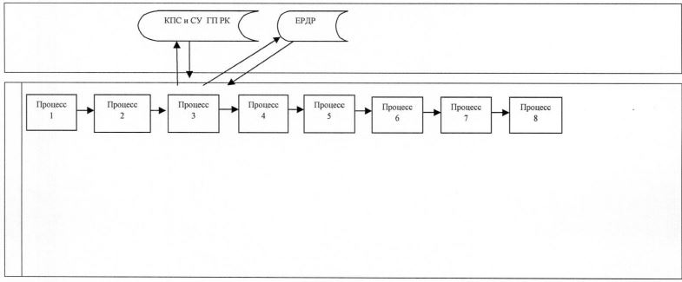

**Таблица 1. Описание процедур (действий) аттестации (нарочно)**

|  |  |  |  |  |  |  |  |  |
| --- | --- | --- | --- | --- | --- | --- | --- | --- |
| № | 1 | 2 | 3 | 4 | 5 | 6 | 7 | 8 |
|  | Услугодатель | Услугодатель | Услугодатель | Услугодатель | Услугодатель | Услугодатель | Услугодатель | Услугодатель |
| Наименование действия (процедуры, процессы, операции) и их описание | Осуществляет регистрацию заявления в ЕСЭДО и журнале регистрации входящей корреспонденции | Проверка наличия полноты представленных документов | Направление запроса на проверку данных услугополучателя в КПС и СУ ГП РК и ЕРДР | Опубликование допущенных претендентов на интернет-ресурсе услугодателя | Сдача компьютерного теста | Проверка знаний претендента в виде собеседования | Протокол комиссии о прохождении и не прохождении аттестации | Опубликование протокола комиссии о прохождении не прохождении аттестации на интернет-ресурсе услугодателя |
|  | Формирование отказа из-за не полноты представленных документов |  |  |  |  |  |  |  |

**Таблица 2. Описание процедур (действий) аттестации**

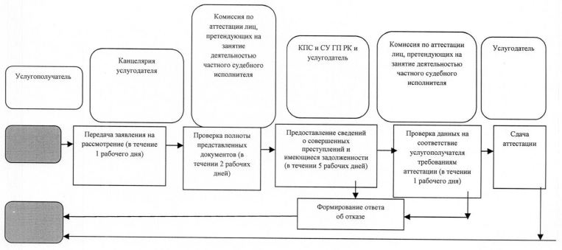

|  |  |
| --- | --- |
|  | Приложение 2 к регламенту государственной услуги "Проведение аттестации лиц, прошедших стажировку и претендующих на право занятия деятельностью частного судебного исполнителя" |

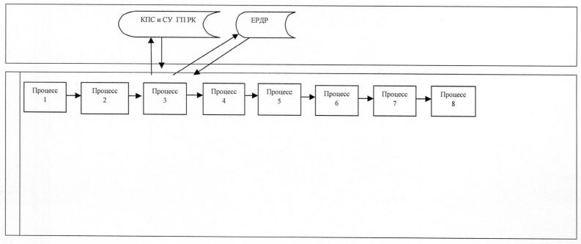

**Таблица. Описание процедур (действий) аттестации**  
**(в электронном виде)**

|  |  |  |  |  |  |  |  |  |
| --- | --- | --- | --- | --- | --- | --- | --- | --- |
| № | 1 | 2 | 3 | 4 | 5 | 6 | 7 | 8 |
|  | Услугодатель | Услугодатель | Услугодатель | Услугодатель | Услугодатель | Услугодатель | Услугодатель | Услугодатель |
| Наименование действия (процедуры, процессы, операции) и их описание | Осуществляет регистрацию заявления в ЕСЭДО и журнале регистрации входящей корреспонденции | Проверка наличия полноты представленных документов | Направление запроса на проверку данных услугополучателя в КПС и СУ ГП РК и ЕРДР | Опубликование допущенных претендентов на интернет-ресурсе услугодателя | Сдача компьютерного теста | Проверка знаний претендента в виде собеседования | Протокол комиссии о прохождении и не прохождении аттестации | Опубликование протокола комиссии о прохождении не прохождении аттестации на интернет-ресурсе услугодателя |
|  | Формирование отказа из-за не полноты представленных документов |  |  |  |  |  |  |  |

|  |  |
| --- | --- |
|  | Приложение 3 к регламенту государственной услуги "Проведение аттестации лиц, прошедших стажировку и претендующих на право занятия деятельностью частного судебного исполнителя" |

**Описание**  
**последовательности процедур между структурными**  
**подразделениями услугодателя**

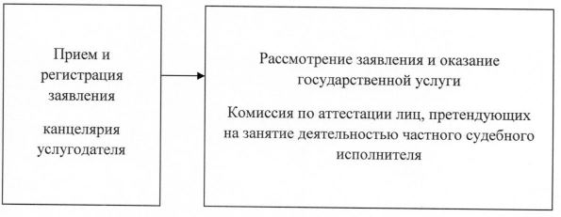

|  |  |
| --- | --- |
|  | Приложение 2 к приказу исполняющего обязанности Министра юстиции Республики Казахстан от 22 июля 2016 года № 595 Приложение 1 к регламенту государственной услуги "Выдача лицензии на занятие деятельностью частного судебного исполнителя" |

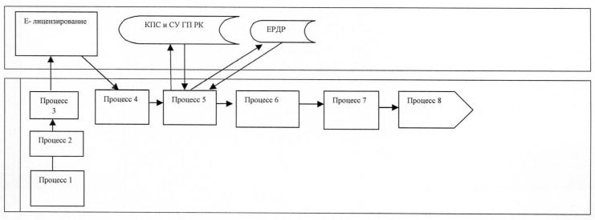

**Таблица 1. Описание процедур (действий)**  
**в процессе выдачи лицензии (нарочно)**

|  |  |  |  |  |  |  |  |  |
| --- | --- | --- | --- | --- | --- | --- | --- | --- |
| № | 1 | 2 | 3 | 4 | 5 | 6 | 7 | 8 |
|  | Услугодатель | Услугодатель | Услугодатель | Услугодатель | Услугодатель | Услугодатель | Услугодатель | Услугодатель |
| Наименование действия (процесса, процедуры, операции) и их описание | Осуществляет прием документов для оказания государственной услуги | Осуществляет регистрацию заявления в ЕСЭДО и журнале регистрации входящей корреспонденции | Авторизуется на ИС ГБД "Е-лицензирование" | Проверка полноты представленных документов | Направление запроса на проверку данных услугополучателя в КПС и СУ ГП РК и ЕРДР | Подписание приказа на выдачу лицензии | Направление на подписание "Е-лицензирование" | Выдача лицензии |
| Сроки исполнения | 15 мин | 5 мин | 10-15 сек | 5 мин | 5 мин | 1,5 мин | 10-15 сек | 10-15 сек |
| - | – | – | – | Формирование отказа из за не полноты представленных документов | - | – | - | – |

**Таблица 2. Описание процедур (действий)**  
**в процессе выдачи лицензии**

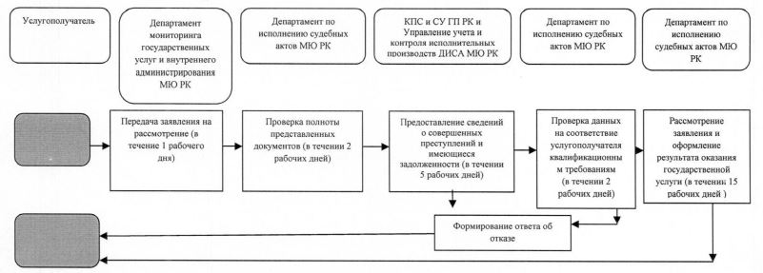

|  |  |
| --- | --- |
|  | Приложение 3 к приказу исполняющего обязанности Министра юстиции Республики Казахстан от 22 июля 2016 года № 595 Приложение 2 к регламенту государственной услуги "Выдача лицензии на занятие деятельностью частного судебного исполнителя" |

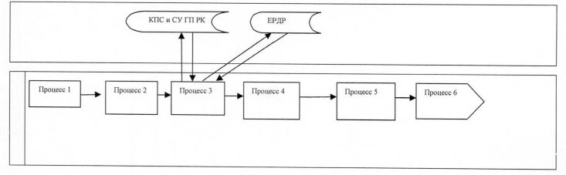

**Таблица 1. Описание процедур (действий)**  
**в процессе выдачи лицензии (в электронном виде)**

|  |  |  |  |  |  |  |
| --- | --- | --- | --- | --- | --- | --- |
| № | 1 | 2 | 3 | 4 | 5 | 6 |
|  | Услугодатель | Услугодатель | Услугодатель | Услугодатель | Услугодатель | Услугодатель |
| Наименование действия (процесса, процедуры, операции) и их описание | Осуществляет регистрацию заявления в ЕСЭДО и журнале регистрации входящей корреспонденции | Проверка полноты представленных документов | Направление запроса на проверку данных услугополучателя в КПС и СУ ГП РК ЕРДР | Подписание приказа на выдачу лицензии | Направление на подписание "Е-лицензирование" | Выдача лицензии |
| Сроки исполнения | 5 мин | 5 мин | 5 мин | 1,5 мин | 10-15 сек | 10-15 сек |
| - | – | Формирование отказа из за не полноты представленных документов |  | - |  | – |

|  |  |
| --- | --- |
|  | Приложение 4 к приказу исполняющего обязанности Министра юстиции Республики Казахстан от 22 июля 2016 года № 595 Приложение 3 к регламенту государственной услуги "Выдача лицензии на занятие деятельностью частного судебного исполнителя" |

**Описание последовательности процедур между Департаментами**

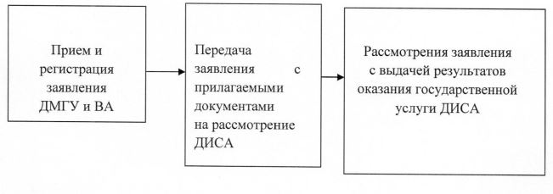

© 2012. РГП на ПХВ «Институт законодательства и правовой информации Республики Казахстан» Министерства юстиции Республики Казахстан